先更新
- 打开SourceTree :底部搜索栏 搜名字打开即可
- 打开翻墙 下方有介绍 搜索Clash 那个
- SourceTree 顶部页签选择Sudo，点击拉取 拉取成功即可
- 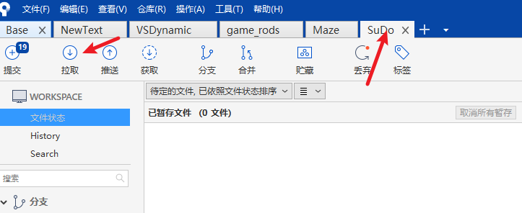
- 然后就可以打开unity操作了

项目相关软件打开

unity
UnityHub打开名为Sudo的unity项目

ChatGpt
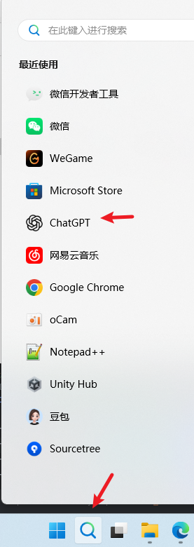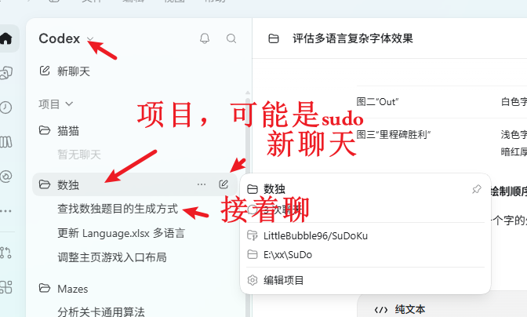
问题：
要用需要开翻墙
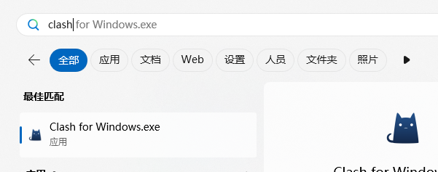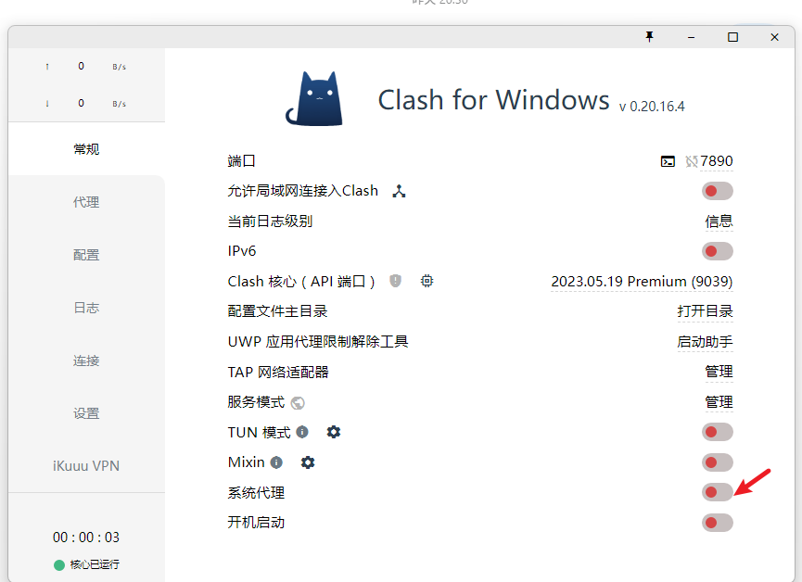
打开即可

资源路径
效果图资源路径：Assets下
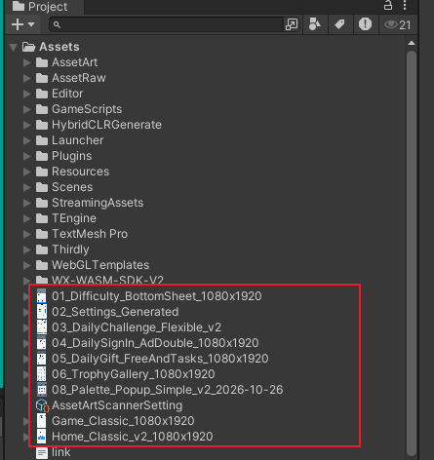
UI路径：Assets/AssetRaw/UI
- 全屏界面上方需要留出150像素供微信小程序顶部三个点和退出按钮，参考UIHome的Panel节点
- 弹窗不需要留出。
图片路径：Assets/AssetRaw/UIRaw/Atlas/Sudoku

版本待做
- 签到页（有效果图：04_DailySignIn_AdDouble_1080x1920）
每日任务页（有效果图：05_DailyGift_FreeAndTasks_1080x1920）
- 结算页 无效果图
- 统计页 无效果
- 功能点
  - 页面动画少
  - 无数字后，底部点击的数字栏需要消失

提示词
- UI搭建好后，直接让AI帮忙生成功能
  - 功能提示词参考，参照项目缓存结构和UI结构帮写签到功能，逻辑清晰，需要有签到管理类和签到缓存，数据和视图分开，调色盘逻辑也需要接入

